Министерство образования Республики Беларусь
Учреждение образования
«Белорусский государственный университет пищевых и химических технологий»

Кафедра автоматизации технологических процессов и производств

РАЗРАБОТКА СЕТЕВОГО ПРИЛОЖЕНИЯ ДЛЯ АВТОМАТИЗАЦИИ ОТДЕЛА СБЫТА ФАБРИКИ МОРОЖЕНОГО

Курсовая работа
по дисциплине «Программирование сетевых приложений»
Специальность 6 – 05 – 06 11 – 01 Информационные системы и технологии (по направлениям)

Проверил  ст. преподаватель  А.В. Господ  «___»____________2025 г. | Выполнил  студент группы ИСИТ– 999  И.И. Иванов  «___»__________________2025 г.

Могилев 2025

Содержание

1 Описание предметной области 3
1.1 Общие положения 3
1.2 Сведения из теории 3
1.3 Постановка задачи 4
2 Технология разработки приложения 6
2.1 Алгоритм решения 6
2.2 Макет приложения 8
2.3 Описание программы 10
2.4 Результат работы программы 18
3 Руководство пользователя 20
Заключение 28
Список использованных источников 29
1.1 Результат работы программы 29
2 Руководство пользователя 31
Заключение 36
Список использованных источников 38

Изм.
Лист
№ докум.
Подпись
Дата
Лист
2
БГУТ 6-05-06 11-01. Номер_зачетки ГЧ1

Разраб.
Иванов И.И.
Провер.
Господ А.В.
Реценз.

Н. Контр.

Утверд.

тема
Лит.
Листов
38
УО «БГУТ» ИСиТ-999

1 Описание предметной области

1.1 Общие положения
Сетевое приложение предназначено для использования сотрудниками и покупателями оптового интернет-магазина по закупке продукции фабрики мороженого, включая следующие роли пользователей:
- Администратор — основная цель управление учётными записями, дополнительно имеет доступ к функциям других пользователей менеджера и логиста.
- Директор магазина (покупатель) — добавляет свои адреса для доставки и заказывает на эти адреса продукцию фабрики с видением статуса обработки.
- Менеджер — добавляет, редактирует и удаляет товары для заказов, и подтверждает или отклоняет заказ с обновлением его статуса.
- Логист — координирует подтверждённые заказы и распределяет их между водителями так же обновляя их статус, и контролирует выполнение доставок.
- Водитель — выполняет доставку заказов, отмечает выполнение заказа обновляя его статус.
Целью курсового проекта является проектирование и реализация сетевого приложения для работы отдела сбыта фабрики мороженого с использованием средств HTML, CSS, JavaScript, Java, базы данных типа SQL и среды IntelliJ.

1.2 Сведения из теории
Java — объектно-ориентированный язык программирования общего назначения, разработанный для создания платформонезависимых приложений. Java широко используется для разработки серверных приложений, мобильных приложений (особенно на платформе Android), а также в корпоративных и научных вычислениях.
IntelliJ IDEA — интегрированная среда разработки (IDE), разработанная компанией JetBrains и предназначенная для работы с языками программирования Java и Kotlin, а также поддерживающая другие языки, такие как JavaScript и Python. IntelliJ предлагает интеллектуальные функции, такие как автодополнение кода, рефакторинг и встроенные инструменты для работы с базами данных и системами управления версиями, что облегчает процесс разработки и отладки приложений.
Jakarta EE Web API — набор API для разработки веб-приложений на Java, предоставляющий стандартные интерфейсы для работы с сервлетами, JSP и другими веб-технологиями. Включает в себя базовые компоненты для создания веб-приложений, такие как сервлеты, фильтры, слушатели и контексты.
Jakarta JSTL — библиотека тегов для JavaServer Pages (JSP), которая упрощает разработку веб-интерфейсов.
Maven — инструмент для управления проектами и автоматизации сборки, который используется в экосистеме Java. Maven обеспечивает управление зависимостями, автоматизацию сборки и тестирования, а также упрощает управление проектами. Он позволяет легко подключать библиотеки и компоненты, необходимые для разработки, что делает процесс более эффективным.
SQLite — легковесная встраиваемая реляционная база данных, используемая в проекте для хранения данных. База данных хранится в одном локальном файле, что упрощает резервное копирование и перенос. Быстро развертывать приложение без необходимости настройки отдельного сервера базы данных. В общем хорошо подходит для небольших и средних приложений, где не требуется высокая нагрузка и масштабируемость, характерная для промышленных СУБД, и во время разработки приложения упростит работу, а в случае возрастания масштаба: приложение легко переносятся в MySQL.
Bootstrap — JavaScript библиотека, позволяющая адаптировать страницу под различные разрешения экрана.
Проект представляет собой веб-приложение (упакованное как WAR), использующее современный стек технологий Jakarta EE для создания масштабируемых и поддерживаемых веб-приложений. Технологический стек включает в себя как базовые компоненты для веб-разработки, так и инструменты для тестирования и сборки.

1.3 Постановка задачи
Целью данной курсовой работы является разработка сетевого приложения для оптовой закупки продукции фабрики мороженного, позволяющего автоматизировать основные бизнес-процессы, такие как управление заказами и доставкой. Приложение должно обеспечивать эффективное взаимодействие между пользователями с различными ролями — администратором, менеджером по закупкам, диспетчером и доставщиком.
Основные задачи разработки:
Создать интерфейс для каждой роли пользователя, включающий функционал, необходимый для выполнения их задач: администратор - управление системой и пользователями; пользователь - создание и контроль заказов; менеджер - настройка каталога товаров и одобрение заказов; логист – распределение заказов по водителям; водитель – перевозка заказа и подтверждение доставки.
Реализовать механизм координации доставки: организация распределения задач между доставщиками и отслеживание выполнения доставок; введение статусов заказов.
Обеспечить безопасность и доступность приложения: внедрение системы аутентификации и разграничения прав доступа для пользователей с разными ролями; оптимизация взаимодействия между клиентом и сервером для стабильной работы приложения.
Использовать Java и JavaScript в разработке серверной и клиентской частей приложения, а также среду разработки IntelliJ IDEA для создания, тестирования и отладки кода. Для визуальной составляющей использовать HTML, CSS и Jakarta JSTL.
Решение поставленных задач позволит создать приложение, которое оптимизирует процесс закупки и доставки продукции, улучшит координацию между сотрудниками и повысит общую эффективность работы интернет- магазина.
Требования к оборудованию и программному обеспечению для разработчика, использующего IntelliJ IDEA 2025, включают:
Процессор не ниже AMD Ryzen 3 или аналогичный. Оперативная память минимум 2 ГБ свободного, рекомендуется 8 ГБ для комфортной работы с большими проектами. Жесткий диск должен быть SSD для быстрого доступа к данным и повышения производительности. Экран с разрешением не ниже 1920×1080 обеспечит удобную работу с несколькими окнами.
Для разработчика необходимо наличие интернет-соединения для загрузки библиотек, обновлений программного обеспечения и документации. Это соединение также позволяет работать с системами контроля версий, такими как Git, что упрощает управление кодом и сотрудничество с другими разработчиками.
Операционная система должна быть Microsoft Windows 10 1809 64-bit и выше, macOS 12.0 и выше или дистрибутивы Linux, такие как или Fedora рекомендуются их последние версии.
Для приложения требуется поддержка JDK 21 или выше и достаточно свободного места на диске.
Для SQLite необходима версия 3 и выше, рекомендуется использовать последнюю стабильную версию. Свободное место на диске для хранения баз данных и резервных копий должно составлять не менее 10 ГБ.
Эти требования обеспечат стабильную и эффективную работу разработчика при создании сетевого приложения.
Для пользователя требования к оборудованию включают наличие компьютера или мобильного устройства с минимальными характеристиками.
Требования к браузеру включают использование последних версий популярных браузеров, таких как Google Chrome, Mozilla Firefox, Safari, Opera или Microsoft Edge. Это обеспечит корректное отображение интерфейса и функциональности приложения. Важно, чтобы браузер поддерживал современные веб-технологии, включая HTML5, CSS3, JavaScript и технологии соединения https.
Наличие интернет-соединения является обязательным требованием для доступа веб-приложению. Стабильное и быстрое соединение обеспечит комфортное использование приложения, загрузку страниц и взаимодействие с базами данных.

2 Технология разработки приложения

2.1 Алгоритм решения
Алгоритм проектирования сетевого приложения:
- Создаем базу данных в SQLite:
  - Создаем в базе данных таблицу addresses;
  - Создаем в базе данных таблицу categories;
  - Создаем в базе данных таблицу order_items;
  - Создаем в базе данных таблицу orders;
  - Создаем в базе данных таблицу products;
  - Создаем в базе данных таблицу user.
- Разрабатываем серверную часть на Java:
  - Создаем новый проект Jakarta EE из шаблона веб приложения с использованием системы Maven и добавляем зависимости в pom.xml;
  - Разрабатываем сущности Entity (Order, Product, User, Category, Address, Order_Item);
  - Разрабатываем объекты доступа к данным (UserDAO, ProductDAO, OrderDAO, CategoryDAO, AddressDAO);
  - Разрабатываем сервисы Service (OrderService, ProductService, SessionService, UserService);
  - Разрабатываем контроллеры Controllers (MainServlet, UserServlet, ProductServlet, OrderServlet);
  - Настраиваем файлы конфигурации безопасности (AuthenticationFilter, PasswordUtil, AuthUtil, web.xml);
- Разрабатываем визуальную составляющую в виде JSP файлов;
Для начала нам нужно создать базу данных в SQLite. После того как мы создали базу данных и таблицы, нам нужно подключиться к файлу. Для того чтобы подключиться к базе данных необходимо настроить файл DatabaseManager.java (рисунок 2.1).

Рисунок 2.1 – Файл для конфигурации приложения

База данных «ice_cream.db» сетевого приложения будет состоять из 8 таблиц, каждая из которых выполняет свою определенную функцию (рисунок 2.2). В базе данных имеются следующие таблицы: addresses, categories, orders, order_items, products, users, sqlite_master, sqlite_sequence. Последние описание 2 таблицы технические, создаются автоматически самой базой данных, с приложением напрямую не взаимодействуют.
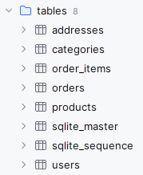

Рисунок 2.2 — База данных ice_cream

Таблица categories – хранит категории товаров
- id – идентификатор категории, устанавливается автоматически (AI), первичный ключ (PK)
- name – уникальное название категории
Таблица products – хранит информацию о товарах
- id – идентификатор товара, устанавливается автоматически (AI), первичный ключ (PK)
- name – название товара
- description – описание товара
- price – цена товара
- image_url – путь к изображению товара
- created_by – идентификатор пользователя, создавшего товар (FK к users)
- category_id – идентификатор категории товара (FK к categories)
Таблица addresses – хранит адреса пользователей
- id – идентификатор адреса, устанавливается автоматически (AI), первичный ключ (PK)
- user_id – идентификатор пользователя, которому принадлежит адрес (FK к users)
- street – улица
- city – город
- postal_code – почтовый индекс
- country – страна
Таблица orders – хранит информацию о заказах
- id – идентификатор заказа, устанавливается автоматически (AI), первичный ключ (PK)
- user_id – идентификатор пользователя, сделавшего заказ (FK к users)
- address_id – идентификатор адреса доставки (FK к addresses)
- status – статус заказа
- created_at – дата и время создания заказа (TIMESTAMP)
- driver_id – идентификатор водителя для доставки (FK к users)
- manager_id – идентификатор менеджера, обрабатывающего заказ (FK к users)
- logistician_id – идентификатор логиста, обрабатывающего заказ (FK к users)
Таблица order_items – хранит позиции заказов
- id – идентификатор позиции заказа, устанавливается автоматически (AI), первичный ключ (PK)
- order_id – идентификатор заказа (FK к orders)
- product_id – идентификатор товара (FK к products)
- quantity – количество товара в заказе
- price_at_order – цена товара на момент заказа
Таблица users – хранит информацию о пользователях системы
- id – идентификатор пользователя, устанавливается автоматически (AI), первичный ключ (PK)
- username – уникальное имя пользователя для входа в систему
- password – хэшированный пароль пользователя
- role – роль пользователя в системе (ADMIN, MANAGER, LOGISTICIAN, DRIVER, USER)
- name – полное имя пользователя
- company_name – название компании (опционально)
- telephone – контактный телефон
- salt – соль для хэширования пароля (случайный набор данных)
Пункт salt нужен для дополнительной паролей в случае утечек, и хэширование пароля получает модификацию в виде того, что к паролю добавляется salt и эта связка идёт на хеширование.

2.2 Макет приложения
Создание макета сайта предшествует этапу верстки и программирования. Графическая схема страниц и их элементов, помогает клиенту понять дизайнера, а также упрощает работу над будущим ресурсом. С ее помощью можно оценить не только внешний вид, но и функционал разных элементов, а также помогает верстальщику проще понять, каким именно должен быть сайт. Так как используется библиотека JavaScript Bootstrap 5 который использует систему сетки с 12 колонками, а в файлах используются классы с дополнительным описанием для адаптивной верстки.
Используя jsp файлы вместо html может делать страницы динамическими путем использования кода, в отличии от статических html страниц. На каждый запрос страницы будет формироваться своя html страница на основе данных пользователя.
Логично будет разделить страницу на 3 части: шапку, середину и конец.
Шапка или же header будет содержать название компании и содержание будет зависеть что видит пользователь, если не будет авторизации, то будет видна кнопка входа, иначе будет меню действий связных с ролью пользователя и кнопкой выхода.
Низ или же footer будет содержать мелкую информацию о компании и контактах.
Главная часть страницы будет содержать рабочую информацию для взаимодействия с ней пользователем.
Схематически главная страница будет начинается с включения header, своё содержание и включением footer. Обращаться мы будем напрямую к главной странице в коде и работать с ней.
Макет страницы сайта представлен на рисунке 2.3.

Рисунок 2.3 — Макет страницы

В случаях с меньшим разрешением экрана или же мобильной версии элементы, которые при большем разрешении помещались по нескольким в ряд, теперь будут списком, а меню у пользователей будет работать как выдвигающийся список для их удобства, макет мобильной страницы рисунок 2.4

Рисунок 2.4 — Макет мобильной страницы с работой меню

2.3 Описание программы
Приложение имеет определенную структуру, где основная папка main и в ней уже вложены файлы проекта, приведенную на рисунке 2.5.

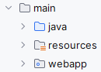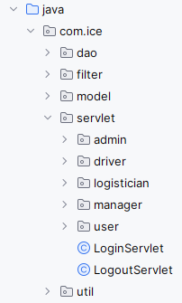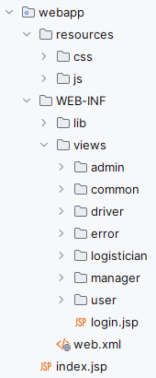

Рисунок 2.5 – Структура приложения

Рассмотрим нашу программу поподробнее. Начнем с папки model, в ней для работы с базой данных хранится сущности: User, Category, Product, Address, Order, OrderItem. Они содержат информацию, соответствующую полям базы данных, гетеры и сетеры для работы, и имеют схожую структуру. Для примера содержание файла OrderItem в таблице 1.

Таблица 1 – Часть кода сущности OrderItem

public class OrderItem {
private int id;
private int orderId;
private int productId;
private int quantity;
private double priceAtOrder;
private Product product;
public OrderItem() {}
public OrderItem(int id, int orderId, int productId, int quantity, double
priceAtOrder) {
this.id = id;
this.orderId = orderId;
this.productId = productId;
Продолжение таблицы 1

this.quantity = quantity;
this.priceAtOrder = priceAtOrder;
}
public int getId() {
return id;
}
public void setId(int id) {
this.id = id;
}
public int getOrderId() {
return orderId;
}
public void setOrderId(int orderId) {
this.orderId = orderId;
}

Папка dao, объекты доступа к базе данных: UserDAO, CategoryDAO, ProductDAO, AddressDAO, OrderDAO, OrderItemDAO. Они содержат запросы к базе данных SQLite, файлы имеют схожую структуру. Для примера часть кода OrderItemDAO в таблице 2.

Таблица 2 – Часть кода объекта доступа к базе данных OrderItemDAO

public boolean deleteOrderItem(int id) {
String sql = "DELETE FROM order_items WHERE id = ?";

try (Connection conn = DatabaseManager.getConnection();
PreparedStatement pstmt = conn.prepareStatement(sql)) {

pstmt.setInt(1, id);

int affectedRows = pstmt.executeUpdate();
return affectedRows > 0;
} catch (SQLException e) {
e.printStackTrace();
return false;
} }
public OrderItem getOrderItemById(int id) {
String sql = "SELECT * FROM order_items WHERE id = ?";
try (Connection conn = DatabaseManager.getConnection();
PreparedStatement pstmt = conn.prepareStatement(sql)) {

pstmt.setInt(1, id);
ResultSet rs = pstmt.executeQuery();

if (rs.next()) {
OrderItem item = extractOrderItemFromResultSet(rs);
item.setProduct(productDAO.getProductById(item.getProductId()));
return item;
}
} catch (SQLException e) {
e.printStackTrace();
}
return null;
}
Папка filter, в ней находится 1 файл, фильтр не дающий доступ к страницам для неавторизованных пользователей и пользователей с не соответствующими ролями, за исключением страниц входа, главной, таблиц стилей, скриптов js и изображений. Код AuthenticationFilter в таблице 3.

Таблица 3 – Код фильтра

@WebFilter("/*")
public class AuthenticationFilter implements Filter {
@Override
public void doFilter(ServletRequest servletRequest, ServletResponse servletResponse, FilterChain filterChain) throws IOException, ServletException {
HttpServletRequest request = (HttpServletRequest) servletRequest;
HttpServletResponse response = (HttpServletResponse) servletResponse;
String path = request.getRequestURI().substring(request.getContextPath().length());
if (path.equals("/login") || path.equals("/") || path.equals("/index.jsp") ||
path.startsWith("/css/") || path.startsWith("/js/") || path.startsWith("/images/") ||
path.endsWith(".css") || path.endsWith(".js")) {
filterChain.doFilter(request, response);
return;
}
if (!AuthUtil.isAuthenticated(request)) {
response.sendRedirect(request.getContextPath() + "/login");
return;
}
if (path.startsWith("/admin/") && !AuthUtil.isAdmin(request)) {
response.sendError(HttpServletResponse.SC_FORBIDDEN, "Access Denied");
return;
} else if (path.startsWith("/manager/") && !AuthUtil.isManager(request)) {
response.sendError(HttpServletResponse.SC_FORBIDDEN, "Access Denied");
return;
} else if (path.startsWith("/user/") && !AuthUtil.isRegularUser(request)) {
response.sendError(HttpServletResponse.SC_FORBIDDEN, "Access Denied");
return;
} else if (path.startsWith("/logistician/") && !AuthUtil.isLogistician(request)) {
response.sendError(HttpServletResponse.SC_FORBIDDEN, "Access Denied");
return;
} else if (path.startsWith("/driver/") && !AuthUtil.isDriver(request)) {
response.sendError(HttpServletResponse.SC_FORBIDDEN, "Access Denied");
return;
}
filterChain.doFilter(request, response);
}
}

Папка util, в ней находится 3 файла AuthUtil – аутефикация пользователей используя сессии и проверка роли для фильтра с особеностью где администратор будет иметь доступ ко всему пример таблице 4, DatabaseManager – подключение к базе данных (рисунок 1), код для создания таблиц в случае потерь с добавлением первого пользователя администратора, PasswordUtil – хеширование паролей с использованием соли для большей безопасности таблице 5.

Таблица 4 – Код сравнения пользователя файла AuthUtil

public static boolean isManager(HttpServletRequest request) {
User user = getUser(request);
return user != null && (user.isManager() || user.isAdmin());
}
public static boolean isRegularUser(HttpServletRequest request) {
User user = getUser(request);
return user != null && (user.isRegularUser() || user.isAdmin());
}

Таблица 5 – Код создания соли, хеширования и проверки паролей файла PasswordUtil

public class PasswordUtil {
public static String generateSalt() {
SecureRandom random = new SecureRandom();
byte[] salt = new byte[16];
random.nextBytes(salt);
return Base64.getEncoder().encodeToString(salt);
}
public static String hashPassword(String password, String salt) {
try {
MessageDigest md = MessageDigest.getInstance("SHA-256");
md.update(salt.getBytes());
byte[] hashedPassword = md.digest(password.getBytes());
return Base64.getEncoder().encodeToString(hashedPassword);
} catch (NoSuchAlgorithmException e) {
throw new RuntimeException("Error hashing password", e);
}}
public static boolean verifyPassword(String plainPassword, String hashedPassword, String salt) {
String hashedInput = hashPassword(plainPassword, salt);
return hashedInput.equals(hashedPassword);
} }

Папка Servlet, в ней находится папки под каждую роль, хранящие советующие сервлеты и вне этих папок сервлеты входа и выхода пользователей. Они взаимодействуют между страницей и остальной системой используя методы Get и Post. Для каждой роли имеется главная страница и функциональные сервлеты. Часть кода LoginServlet перенапрвляет пользователя на их личный кабинет и по истечению сессии перенаправляет на страницу входа Таблица 6.

Таблица 6 – Код сервлета входа

@Override
protected void doGet(HttpServletRequest request, HttpServletResponse response) throws ServletException, IOException {
if (AuthUtil.isAuthenticated(request)) {
redirectUserBasedOnRole(request, response);
return;
}
request.getRequestDispatcher("/WEB-INF/views/login.jsp").forward(request, response);
}
@Override
protected void doPost(HttpServletRequest request, HttpServletResponse response) throws ServletException, IOException {
String username = request.getParameter("username");
String password = request.getParameter("password");
if (username == null || username.trim().isEmpty() || password == null || password.trim().isEmpty()) {
request.setAttribute("error", "Username and password are required");
request.getRequestDispatcher("/WEB-INF/views/login.jsp").forward(request, response);
return;
}
User user = userDAO.authenticate(username, password);
if (user != null) {
AuthUtil.setUser(request.getSession(), user);
redirectUserBasedOnRole(request, response);
} else {
request.setAttribute("error", "Invalid username or password");
request.getRequestDispatcher("/WEB-INF/views/login.jsp").forward(request, response);
}
}

В папках Admin помимо сервлета главной страницы находится управление пользователями, driver – управление доставкой, logictian – назначение заказов, manager – одобрением заказов и работой товарами, user – управление адресами, выполнение заказов и редактора профиля.
Следующая корневая папка resources, в ней META-INF, содержит файлы beans и persistence, они связаны с использованием пакетов серии Jakarta и создаются автоматически.
Последняя корневая папка webapp содержит визуальную часть проекта.
Папка resources внутри webapp, содержит css и js библиотеку bootstrap, отвечающая адаптацию страниц под разрешение экрана пользователя и начальную страницу index.
Папка WEB-INF содержит папку lib в ней находится библиотека для работы с базой данных SQLite, в первой папке web.xml автоматический файл устанавливающий маппинг сервлетов, настройку жизни сессии, и настроена перенаправлять пользователей на страницу ошибки 404 в случае ошибок.
Папка views содержит страницы разложенные по папкам в зависимости роли и отдельно страницу логина. Таблица 7 код страницы login.
Таблица 7 – код страницы login

<%@ page contentType="text/html;charset=UTF-8" language="java" %>
<%@ taglib uri="jakarta.tags.core" prefix="c" %>
<jsp:include page="common/header.jsp">
<jsp:param name="title" value="Вход"/>
</jsp:include>
<div class="container py-5">
<div class="row justify-content-center">
<div class="col-md-6">
<div class="card">
<div class="card-header bg-primary text-white">
<h4 class="mb-0">Вход</h4>
</div>
<div class="card-body">
<form action="<c:url value='/login'/>" method="post">
<div class="mb-3">
<label for="username" class="form-label">Имя пользователя</label>
<input type="text" class="form-control" id="username" name="username" required>
</div>
<div class="mb-3">
<label for="password" class="form-label">Пароль</label>
<input type="password" class="form-control" id="password" name="password" required>
</div>
<button type="submit" class="btn btn-primary w-100">Войти</button>
</form>
</div>
</div>
</div>
</div>
</div>
<jsp:include page="common/footer.jsp"/>

Папка admin доступна администратору и имеет страницы adduser – добавление пользователя, edituser – изменение информации о пользоватле, users – страница со списком всех пользователей, dashboard – панель управления с функциональными кнопками ведущими на описанные страницы и к страницам менеджера и логиста.
Папка common содержит низ footer и шапку header c кнопкой входа заменяющихся при входе пользователя на кнопку с его именем и выезжающим списком с кнопкой выход, и появлением меню действий пользователя в зависимости от его роли. И так как все остальные страницы включают в себя эти 2 страницы, то объявление таблицы стилей и скрита будет находится в шапке. Таблица 8 часть кода header с работой кнопки входа и выхода.

Таблица 8 часть кода header отвечающую за кнопку входа и выхода

<ul class="navbar-nav">
<c:choose>
<c:when test="${empty sessionScope.user}">
<li class="nav-item">
<a class="nav-link" href="<c:url value='/login'/>">Вход</a>
</li>
</c:when>
<c:otherwise>
<li class="nav-item dropdown">
<a class="nav-link dropdown-toggle" href="#" role="button" data-bs-toggle="dropdown">
${sessionScope.user.name}
</a>
<ul class="dropdown-menu dropdown-menu-end">
<li><span class="dropdown-item-text">${sessionScope.user.role}</span></li>
<c:if test="${sessionScope.user.regularUser}">
<li><a class="dropdown-item" href="<c:url value='/user/profile'/>">Мой профиль</a></li>
</c:if>
<li><hr class="dropdown-divider"></li>
<li><a class="dropdown-item" href="<c:url value='/logout'/>">Выйти</a></li>
</ul>
</li>
</c:otherwise>
</c:choose>
</ul>

Папка driver содержит dashboard – панель управления со сводкой по назначенным ему заказам, где он может открыть полный список заказов в виде таблиц заказов, требующих доставки и уже доставленых на assignedOrders и открыть отдельный заказ на vievOrder, во всех местах он может указать что заказ доставлен.
Папка error содержит страницы ошибок 403 открывающийся при отсутствии доступа к страницам пользователей, не имеющим доступ, 404 при попытке доступа на страницу, которой не существует, 500 ошибка в случае внутренних ошибок.
Папка logistician содержит dashboard – панель управления со сводкой по одобренным заказам на доставку их водителями и заказами в статусе доставки, approvedOrders – списком заказов на назначение, assignDriver назначения водителей к заказам, assignedOrders – заказы в пути, vievOrder – открытие деталей заказа и назначением водителя.
Папка manager содержит dashboard – панель управления со сводкой недавних заказов на одобрение и перехода к редактированию товаров, addProduct – страница добавления продуктов, editProduct – страница редактирования товара, Products – список товаров, pendingOrders – список ожидающих принятия заказов, viewOrder – просмотр деталей заказа с выбором принятия или отказа в заказе.
Папка user содержит dashboard – личный кабинет с таблицей доступных продуктов, списками заказов с их статусами и адресами, addAddress – добавление пользователем адреса для доставки, editAddress – редактирование адреса доставки, addresses – таблица адресов клиента, orders – список заказов клиента, profile – страница редактирования профиля, имени, номера и названия компании, placeOrder – станица выборов товаров для заказа клиентом, далее confirmOrder – страница подтверждения заказа с выбором адреса доставки и ввода дополнительной информации по заказу, viewOrder – просмотр существующего заказа и кнопкой повторить заказ. Повторный заказ открывает страницу заказа и передаёт переменную об номере заказа для повторения и на странице имеются выбранные данные с прошлого заказа, таблица 9 и 10 работа повторного заказа.

Таблица 9 страница placeOrder, часть кода за получение данных об повторном заказе.

<jsp:include page="../common/header.jsp">
<jsp:param name="title" value="${isRepeatOrder ? 'Повторный заказ' : 'Сделать заказ'} - Шаг 1"/>
</jsp:include>
<div class="container py-4">
<h1 class="mb-4">${isRepeatOrder ? 'Повторный заказ' : 'Сделать новый заказ'} - Шаг 1</h1>
<c:if test="${isRepeatOrder}">
<div class="alert alert-info mb-4">
Вы повторяете заказ #${originalOrderId}. Вы можете изменить количество перед размещением нового заказа.
</div>
</c:if>

Таблица 10 страница placeOrder, часть кода за установку количества товаров.

<c:forEach var="product" items="${products}">
<c:set var="orderItemQuantity" value="0" />
<c:if test="${isRepeatOrder}">
<c:forEach var="item" items="${orderItems}">
<c:if test="${item.productId == product.id}">
<c:set var="orderItemQuantity" value="${item.quantity}" />
</c:if>
</c:forEach>
</c:if>
<c:if test="${not isRepeatOrder and not empty cartItems}">
<c:set var="orderItemQuantity" value="${cartItems[product.id] != null ? cartItems[product.id] : 0}" />
</c:if>

2.4 Результат работы программы
Результат запуска веб-приложения представлен на рисунке 2.6.

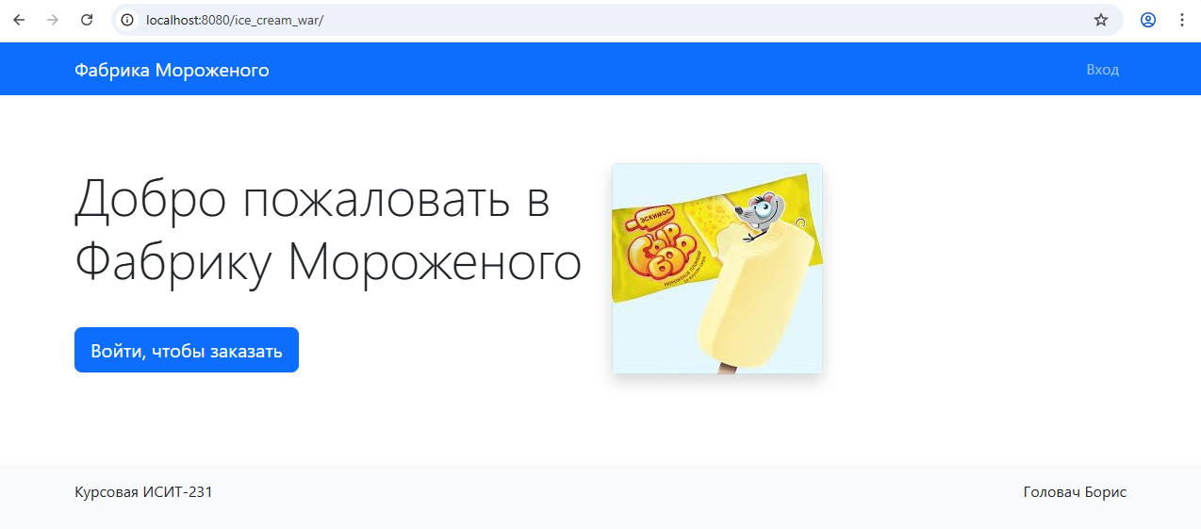

Рисунок 2.6 – Результат запуска программы

Также в программе реализованы следующие функции: Хеширование паролей с технологией salt. Для повышения безопасности пользовательских данных пароли хешируются с использованием современных алгоритмов. Это предотвращает возможность доступа к паролям в открытом виде, даже если база данных будет скомпрометирована, а использование salt исключит возможность подбора паролей по существующим базам данных хешированных значений популярных паролей. При регистрации пользователя ему создаётся случайное значение salt и добавляется к паролю, и вместе преобразуются в хеш, которые затем сохраняется в базе данных, представлено на рисунке 2.7 При входе в систему введенный пароль также хешируется с добавлением salt и сравнивается с сохраненным значением.

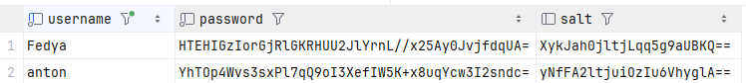

Рисунок 2.7 – Пример отображения паролей в базе данных

Адаптация страниц под разрешение экрана устройства пользователя:
Так как на сегодняшний день мобильные устройства используются каждым человеком, то требуется адаптация страниц под их вертикальные экраны и благодаря библиотеке bootstrap это позволит реализовать, путём обозначения каждого элемента страницы того, как он будет выглядеть, используя данную библиотеку. В ней имеется заготовки для оформления большинства элементов, к примеру навигационная панель, которая будет иметь удобный формат в независимости от экрана. Рисунок 2.8 вид страницы в вертикальном положении.

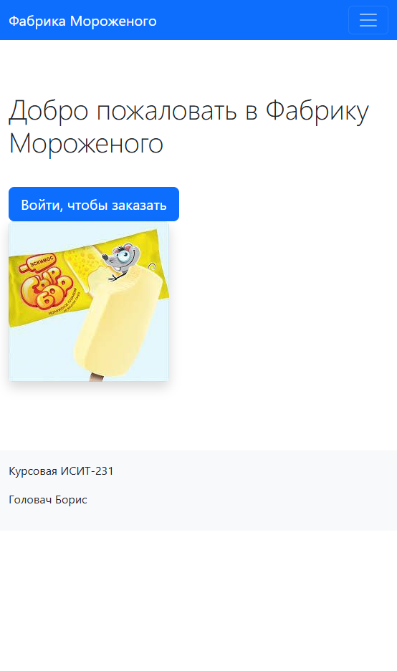

Рисунок 2.8 вертикальный вид

Можно заметить, что кнопка входа скрылась от случайных нажатий и требует дополнительного действия для её открытия. В случаях больших экранов содержимое сайта будет придерживаться центра рисунок 2.9.

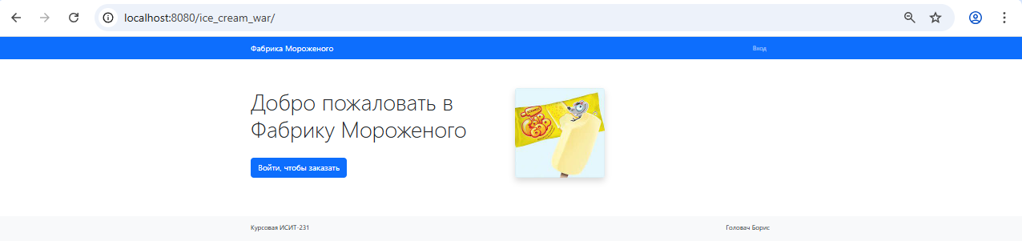

Рисунок 2.9 – положение содержимого по центру экрана

3 Руководство пользователя

Для начала необходимо запустить веб-сервер, открываем проект в Intellij IDEA, в случае запуска впервые на устройтве требуется настроить путь базы данных в файле src/main/java/com/ice/util/DatabaseManager.java на текущий и запускаем Tomcat версии не менее 10 рисунок 3.1.
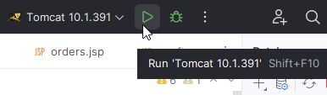
Рисунок 3.1 – Запуск сервера

После запуска проекта автоматически открывается браузер с главной страницей проекта рисунке 3.2.



Рисунок 3.2 – Главная страница

После нажатия на кнопку Вход откроется окно для входа, для регистрации пользователей нужно обращается в компанию, и администратор внёс нового пользователя в список пользователей и передал новому пользователю информацию о успешной регистрации, в случае отсутствия пользователя с ролью администратора он автоматически создастся с логином и паролем admin:admin123 и после он будет оформлять пользователей и сможет поменять себе пароль. Окно взода представлено на рисунке 3.3.
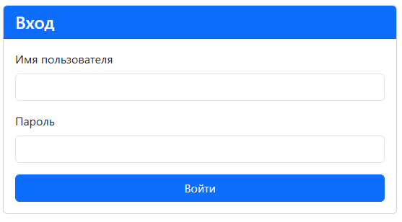

Рисунок 3.3 – Окно входа

После успешного входа мы попадаем на страницу панели управления, а случае покупателей в личный кабинет, в котором он может поменять личные данные (имя, имя компании и телефон), добавить или удалять адреса компании, создавать заказы и видеть продукты для заказов представлено на рисунке 3.4.

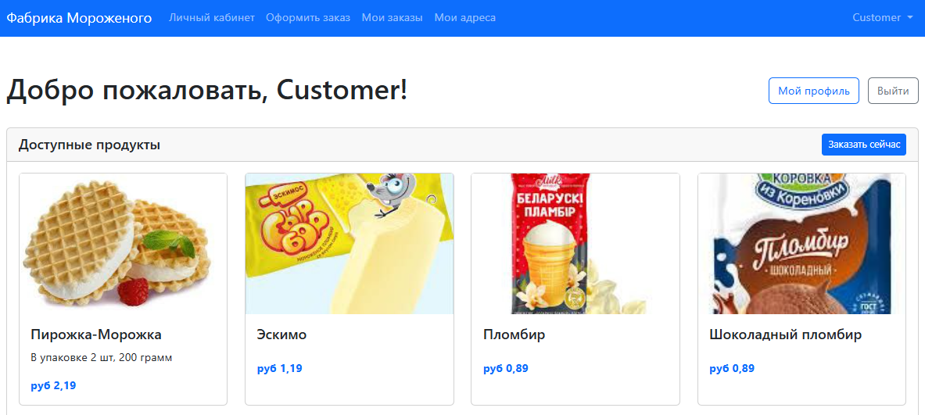

Рисунок 3.4 – Личный кабинет пользователя

Для заказа продукции перейдем по ссылке Оформить заказ или Заказать сейчас, выбираем нужное количество продукции и нажимаем кнопку Продолжить представлено на рисунке 3.6. Так же на странице существует поиск по названию и категориям товаров. В случае отсутствия адресов для заказа пользователю откроется страница добавления первого адреса представлено на рисунке 3.5.

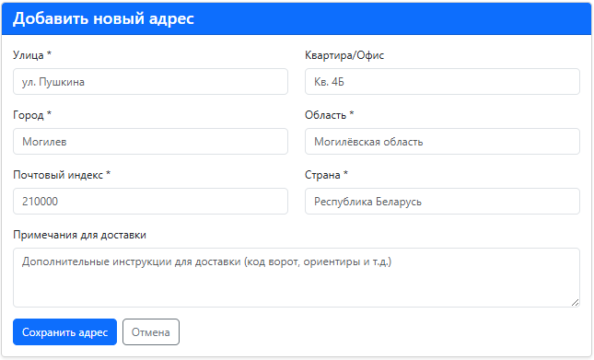

Рисунок 3.5 – Страница добавления адреса доставки

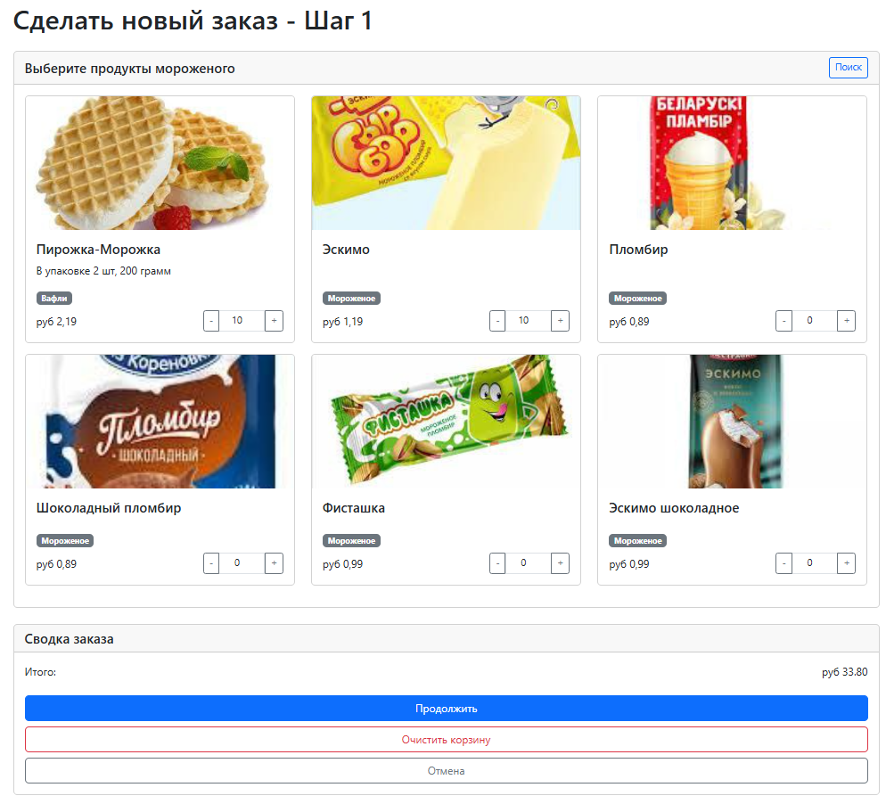

Рисунок 3.6 – Страница заказа продукции
Перейдя во второй шаг оформления заказа, пользователь выбирает место доставки и подтверждает заказ, представлено на рисунке 3.7.

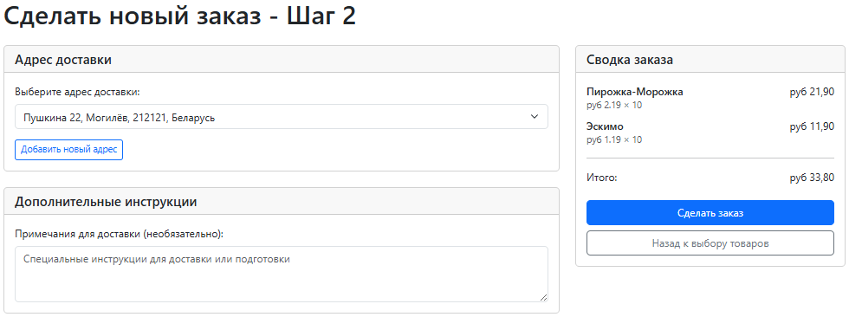

Рисунок 3.7 – Страница выбора адреса заказа

Менеджер будет видеть на своей панели управления рисунок 3.8, будет видеть заказы для подтверждения, управление продуктами рисунок 3.9 и создания продуктов рисунок 3.10, страница редактирования продуктов аналогична странице создания за исключением показа изображения продукта и кнопки его удаления.

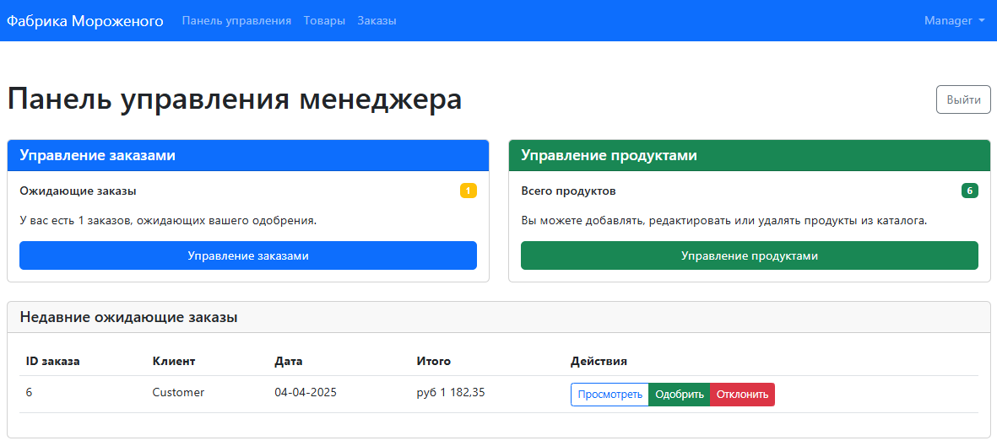

Рисунок 3.8 – Панель управления менеджера

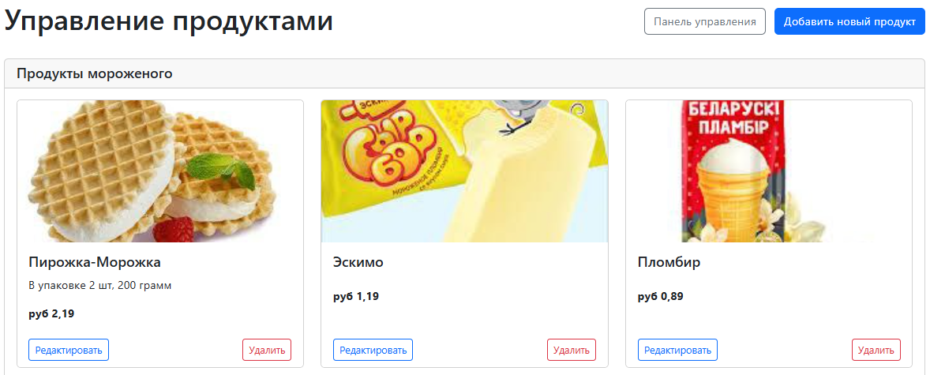

Рисунок 3.9 – Страница управление продуктами

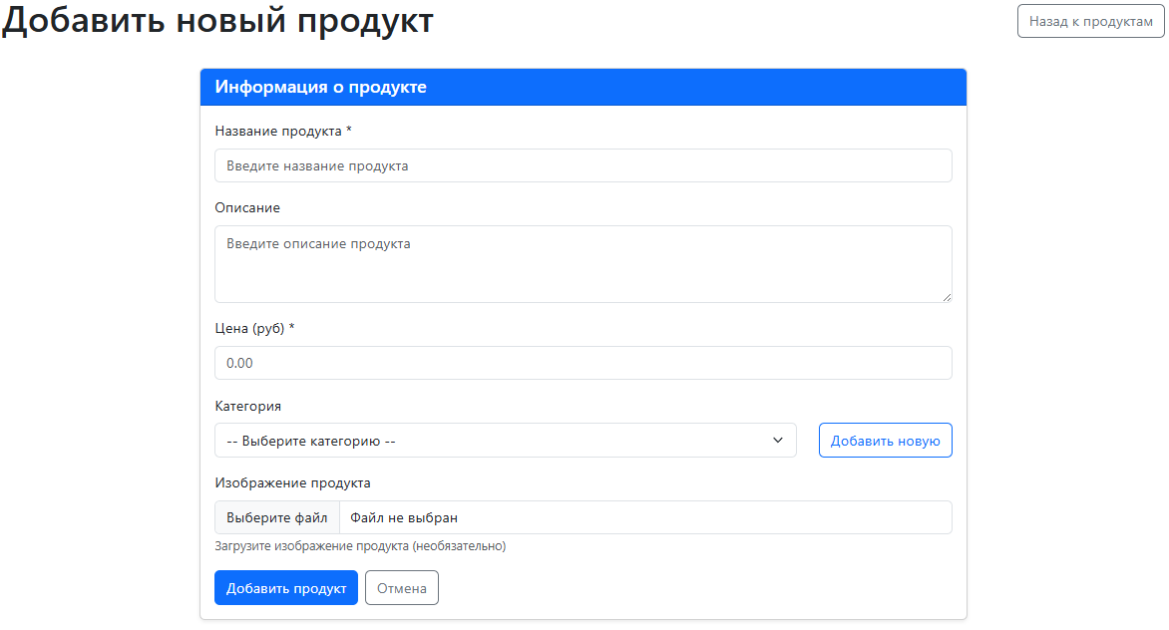

Рисунок 3.10 – Страница создания продуктами

Логист в своей панели управления видит одобренные заказы для распределения и назначенные заказы, которые не были доставлены водителями рисунок 3.11. После он может выбрать заказ и открыть панель назначения заказа водителям рисунок 3.12.

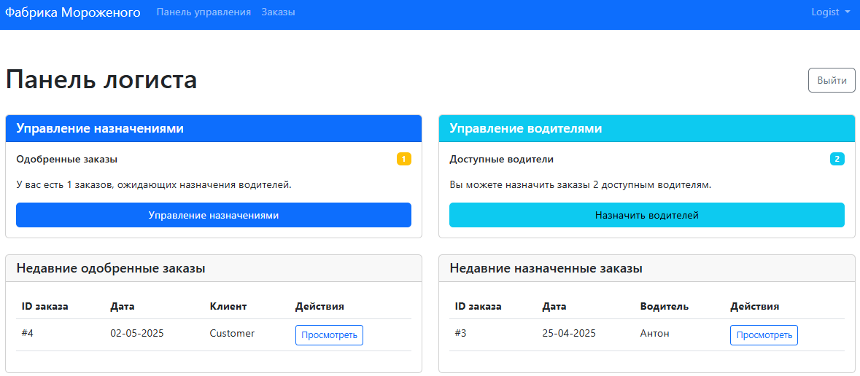

Рисунок 3.11 – Страница панели управления логиста

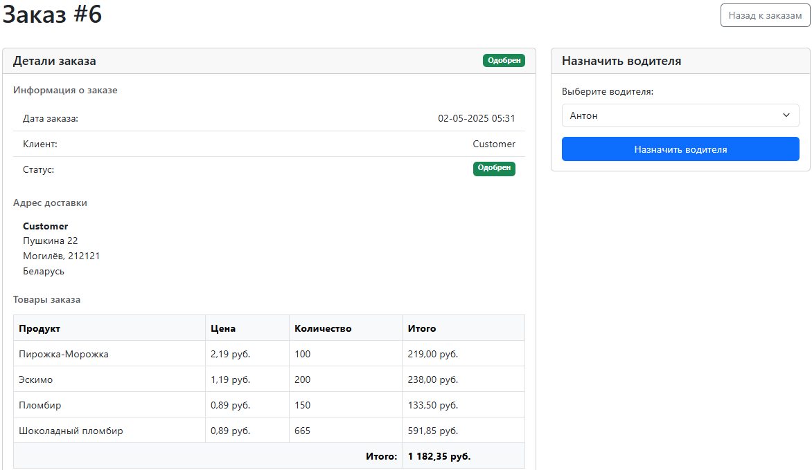

Рисунок 3.12 – Страница назначения водителя

Водитель на своей панели управления рисунок 3.13 видит новый заказ на доставку, он может открыть заказ для сверки всех данных рисунок 3.14, после доставки он подтверждает доставку заказа.

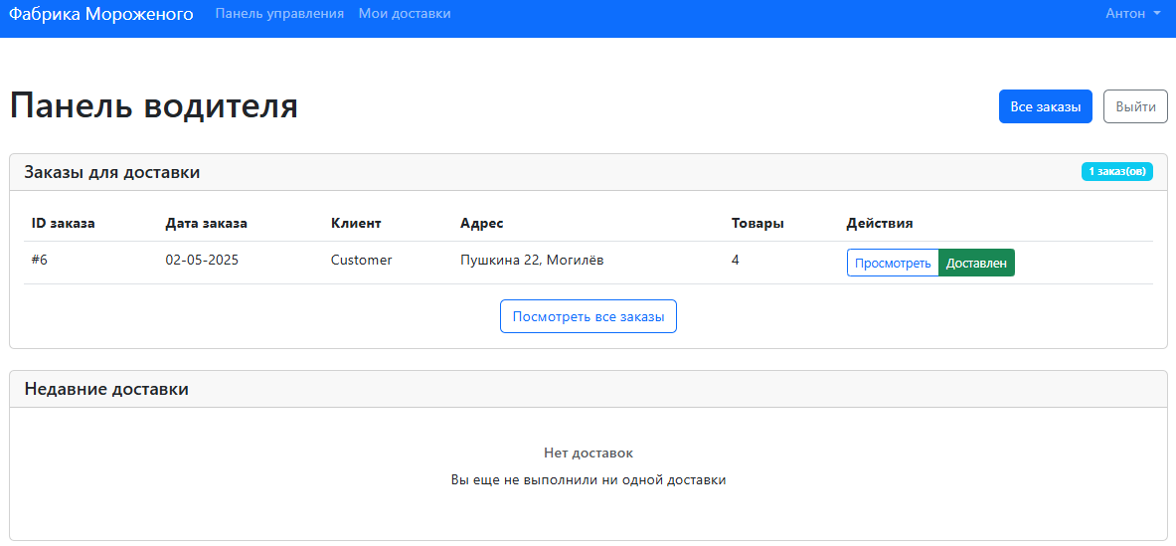

Рисунок 3.13 – Панель управления водителя

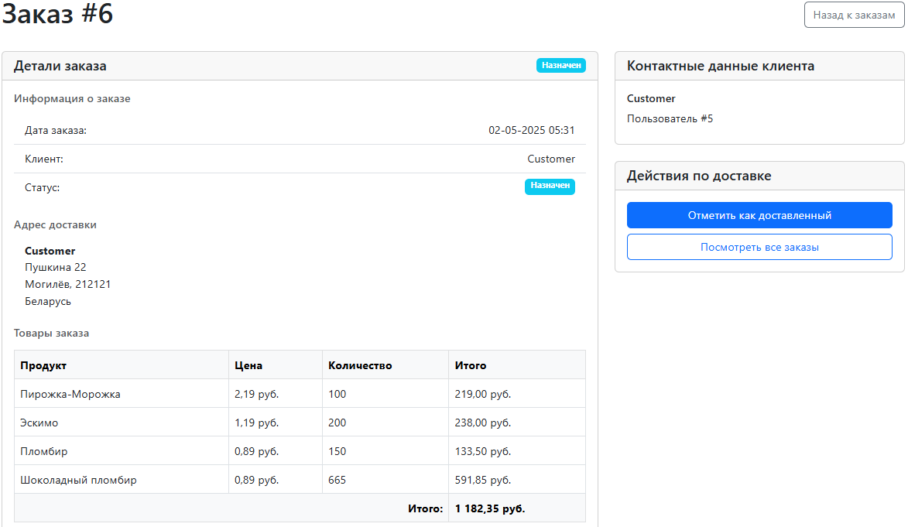

Рисунок 3.14 – Страница полных деталей заказа

Следует отметить, что администратор имеет функции логиста, менеджера и имеет доступ ко всем страницам проекта. Панель управления администратора рисунок 3.15
Пользователь может, открыв детали своего заказа повторить его, нажав на кнопку Повторить заказ, рисунок 3.16 оказаться на странице оформления нового заказа.

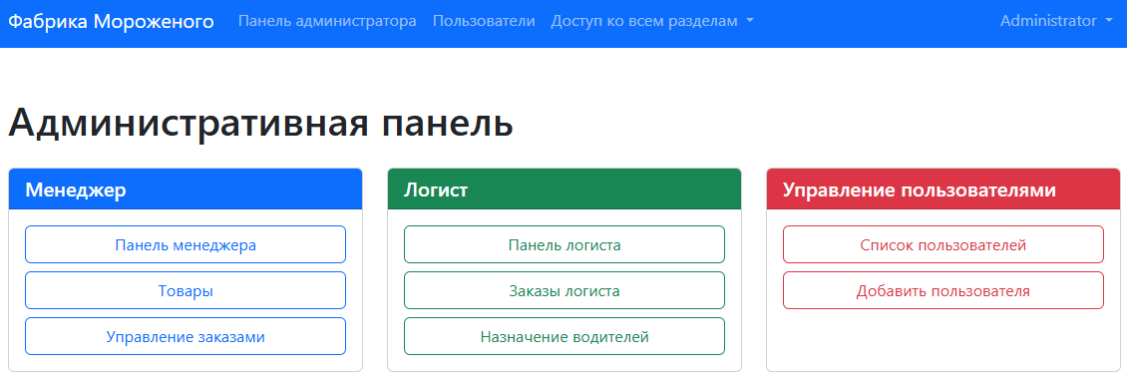

Рисунок 3.15 – Панель управления администратора

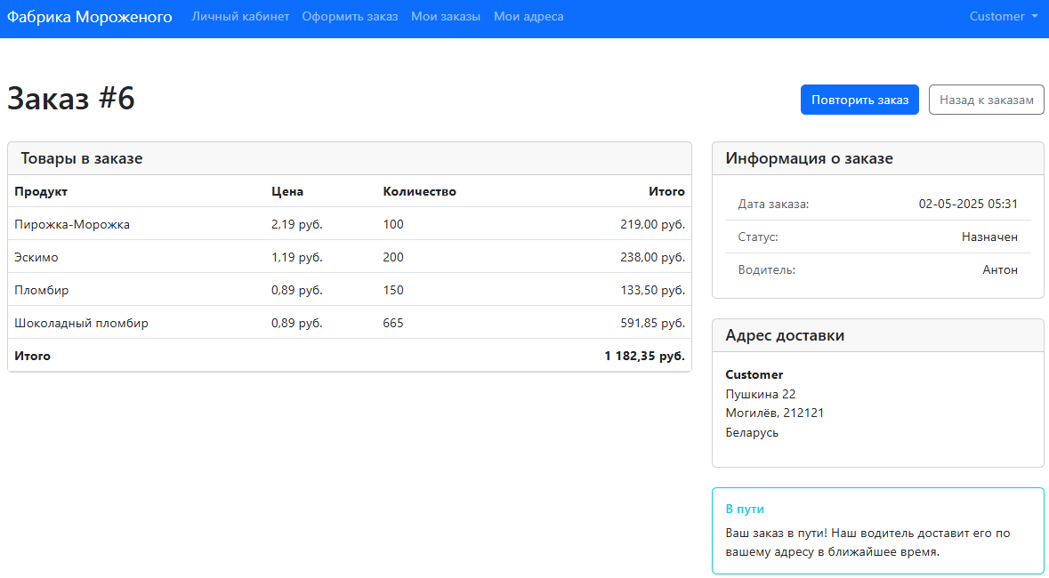

Рисунок 3.16 – Страница заказа пользователя

Заключение
В ходе выполнения курсового проекта было успешно разработано сетевое приложение для автоматизации отдела сбыта фабрики мороженого. Приложение включает в себя ключевые функциональные модули, авторизации пользователей, личные кабинеты, управление заказами, история заказов, повтор заказов, создание товаров и их редактирование, изменение статуса заказа, разделением доступа к сайту по ролям, адаптации страниц под различные разрешения экрана.
Использование технологий HTML, CSS, JavaScript и Java позволило создать интуитивно понятный и удобный интерфейс, а также надежную серверную часть, обеспечивающую высокую производительность и безопасность данных.
Для реализации серверной части приложения была выбрана среда разработки IntelliJ IDEA, которая предоставила мощные инструменты для работы с Java и сервлетами Jakarta EE. IntelliJ значительно упростила процесс написания кода, благодаря встроенной поддержке Maven, отладке и автоматическому завершению кода. В процессе доработки визуальной составляющей приложения IntelliJ.
Для хранения и обработки данных была выбрана SQLite. Разработка базы данных включала создание таблиц для хранения информации о пользователях, заказах, деталей заказов, продуктах, категории продуктов и адресов пользователей. SQLite обеспечила простое хранение данных и высокую скорость выполнения запросов, что критически важно для работы приложения. А в случае возрастания запросов легко заменяется на MySQL.
Разработка базы данных и архитектуры приложения позволила эффективно организовать хранение и обработку информации о пользователях, заказах и товаров. Применение фреймворка Jakarta EE упростило разработку серверной части, обеспечило гибкость в управлении бизнес-логикой приложения и динамическими страницами под конкретного пользователя.
Таким образом, разработанное приложение представляет собой эффективный инструмент для повышения эффективности и автоматизации отдела сбыта фабрики мороженого и улучшения качества обслуживания клиентов.

Список использованных источников
- Документация по Bootstrap v3.3 [Электронный ресурс]. – Режим доступа: https://getbootstrap.com/docs/3.3/. – Дата доступа: 13.02.2025.
- Документация по Jakarta EE [Электронный ресурс]. – Режим доступа: https://jakarta.ee/learn/docs/jakartaee-tutorial/current/index.html. – Дата доступа: 13.02.2025.
- Документация по Java SE Tutorial. [Электронный ресурс]. – Режим доступа: https://docs.oracle.com/javase/tutorial/. – Дата доступа: 13.02.2025.
- СТП СМК 7.5.3-02-2023 Общие требования и правила оформления учебных текстовых документов [Электронный ресурс]. – Режим доступа: https://www.bgut.by/sites/default/files/userfiles/rio/files/stp_smk.pdf. – Дата доступа: 13.02.2025.

